附件2

**江西科技师范大学学历继续教育学生学习平台登入方式**

**一、电脑端登入方式**

登入网址：http://jxky.web2.superchutou.com/#/

用户名：身份证号码 密码：身份证后6位

同学们请使用**谷歌、360浏览器**进行平台学习。

1、进入首页，点击确定基本信息无误，进入通知公告，查看考试相关通知和考试承诺书，按要求进行考试。

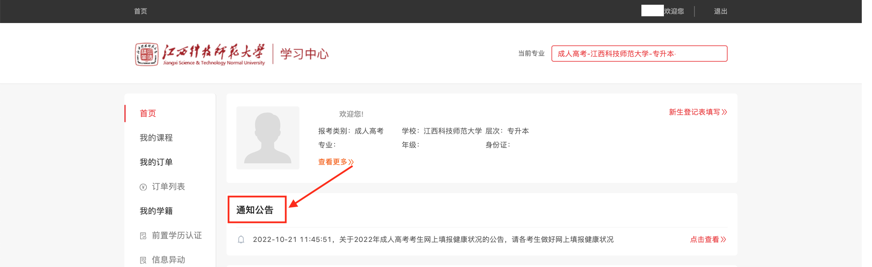

**二、手机端登入方式**

1.微信扫描下图二维码

